Muntenegru - O perla a Adriaticii , Circuit autocar/ 7 zile

Belgrad-Sarajevo-Mostar-Medjugorie-Budva-Podgorica-Kotor-Dubrovnik

Tarif: de la **369** **euro/persoana**

Supliment single: 150 euro ; Copil pana la 12 ani: 220 euro in camera cu 2 parinti

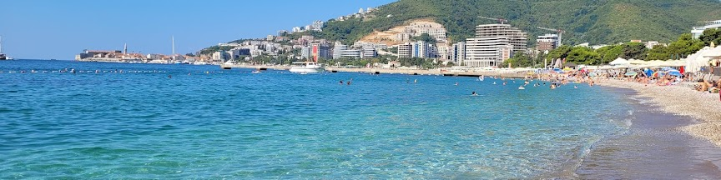

Date de plecare: 27.05.; 01.09.

**Ziua 1. Bucuresti – Belgrad (650 km)**

Ne imbarcam la ora05:30 inBucuresti(caleaGrivitei,muzeul CFR)si plecam la ora 06:00 pe ruta Craiova – Drobeta Turnu Severin, trecem Dunarea la Portile de Fier, ne continuam drumul pe malul sarbesc al Dunarii si vom ajungespre seara in Belgrad, unde ne ramane timp sa facem un scurt tur panoramic.Vom admira cladirile si monumentele orasului. Ne vor impresiona pe rand: Parlamentul, Citadela Kalemegdan, Palatul Printesei Ljubica, artera pietonala Kneaz Mihaljov. Cazare in Belgrad,hotel Elegance 3* sau similar.

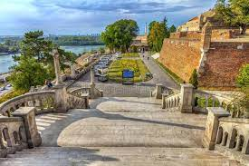

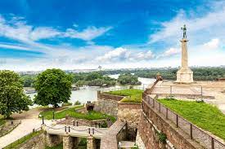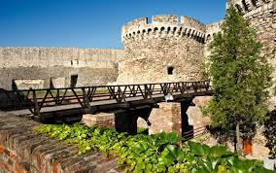

**Ziua 2. Belgrad – Sarajevo – Mostar (450 km)**

Mic dejun. Dupa ce plecam din Belgrad ne indreptam spre Sarajevo, capitala Bosniei si Hertegovinei. Orasul Sarajevo se dezvaluie ca un oras ce a trecut printr-o restaurare majora dupa razboiul ce l-a devastat intre anii 1992-1996. Orasul este presarat cu cafenelele primitoare si magazine de chilipiruri, o amprenta ramasa in urma stapanirii otomane. Vom putea admira panorama orasului, care se deschide din Fortareata Alba, apoi vom intra in oras. Aici vom vizita la locul unde a fost asasinat arhiducele Franz Ferdinand in 1914 si la Stadionul ce a gazduit Jocurile Olimpice de Iarna din 1984. Vom continua cu atractia principal a orasului din prezent, Muzeul Tunelului. Acest Tunel a fost sapat in 1993 de locuitorii orasului pentru a se aproviziona, cand orasul era asediat. Vom vizita parcul Vrelo, plin de arbori seculari, in care vom putea face o plimbare cu trasura sau putem vizita ruinele asezarii romane Aquae Sulphure. Vom continua traseul spre Mostar. Cazare la hotel Vila Nadin 3* Mostar sau similar.

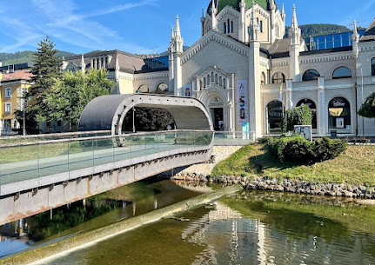 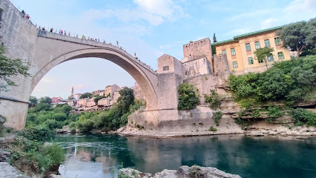

**Ziua 3. Mostar – Medjugorje – Budva (250 km)**

Mic dejun. Mostar este unul dintre cele mai bine pastrate orase otomane din Hertegovina. Aici vom vizita celebrul pod vechi peste raul Neretva, ridicat in secolul al XVI-lea. Plecand spre Muntenegru ne vom opri in  *„Međjugorje”(“intre munti”), parohia din Medjugorje este administrată de călugări franciscani şi aparţine de Dioceza de Mostar.În 1991 Medjugorje a fost recunoscut oficial de către Biserică ca loc de pelerinaj şi rugăciune, după ce Fecioara Maria s-a arătat unor tineri pe o colina. Milioane de pelerini, credincioşi de toate confesiunile, preoţi, episcopi sau doar curioşi sau sceptici, au fost şi sunt martorii unor convertiri, vindecări miraculoase, vocaţii pentru viaţa consacrată la Medjugorje.*

Vom continua drumul spre Muntenegru, iar seara ajungem in Budva. Cazare la hotel Becici 3* Budva sau similar.

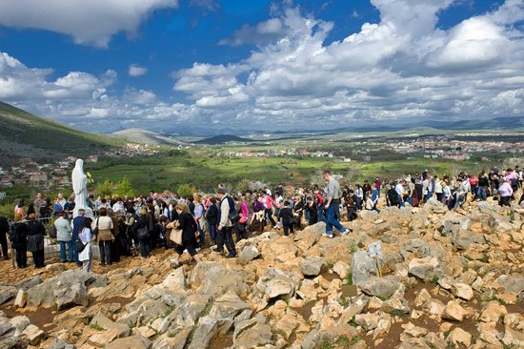

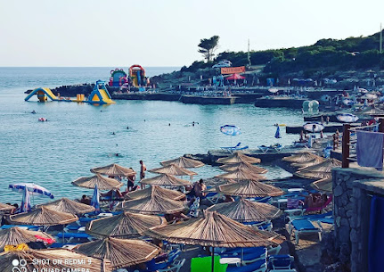

**Ziua 4. Budva - Cetinje – Manastirea Ostrog – Podgorica – Manastirea Rezevici(200 km)**

Mic dejun. Timp liber in orasul-statiune Budva sau exursie optionala prin Muntenegru. Vom incepe acest tur cu o oprire in Cetinje, capitala istorica a Muntenegrului, unde vom vizita Palatul Regelui Nicolae. Ne vom plimba prin zona de promenada a orasului, animate de artisti, terase cochete si cafenele moderene. Vom admira resedinta prezidentiala, apoi ne vom indrepta spre biserica Cipur, ridicata in 1701 pe ruinele unei foste manastiri din secolul al XV-lea. Aici vom putea vedea moastele Sfantului Ioan Botezatorul si o bucata din Crucea Sfanta. Ne vom continua excursia spre Manastirea Ostrog, un important loc de pelerinaj pentru locuitorii peninsulei Balcanice. Vom opri apoi in Podgorica, actuala capitala a tarii, unde vom vizita centrul orasului. Ultima oprire va fi la Manastirea Rezevici, cea mai veche manastire ortodoxa din Muntenegru, inclusa in prezent in patrimoniul mondial UNESCO. Seara ne vom intoarce in Budva si optional vom putea participa la Seara Muntenegreana. Cazare la hotel Becici 3* sau similar.

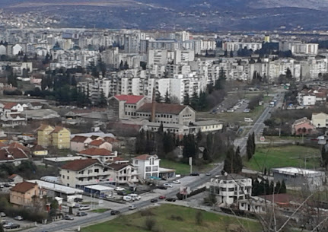 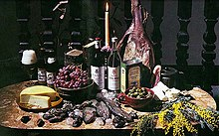

**Ziua 5. Budva - Fiordul Kotor – Dubrovnik –Budva (250 km)**

Mic dejun. Timp librer la dispozitie sau excursie optionala la Dubrovnik. Pe traseu vom face un prim popas in Kotor, unde vom vizita (pietonal) fortareata venetiana si vom putea admira Catedrala Sfantul Tryphon, ridicata in secolul al V-lea. Vom continua traseul cu autocarul, in lungul Fiordului Kotor, unul dintre cele mai frumoase golfuri din lume, spre Dubrovnik. Denumit si “Pela Adriaticii”, orasul a fost ales ca platou de filmare pentru serialul celebru Urzeala Tronurilor. Vom face o oprire la Biserica Franciscana, care adaposteste cea mai veche farmacie din lume. Ne vom plimba pe Stradun, principala artera pietonala din cetate, unde vom admira: Biserica San Salvadore, Palatul Rectorilor, Palatul Sponza, Biserica Sfantul Vasile, Manastirea Dominicana, portul vechi, Fortareata Ravelin si Turnul cu Ceas, simbolul orasului. Vom vizita Catedrala din Dubrovnik, o impresionanta basilica baroca, a carei constructive a fost finantata de regale Richard Inima de Leu. In cetate vom avea timp sa facem si cumparaturi sau sa savuram o cafea la una din terasele locului. Seara ne intoarcem in Budva. Cazare la hotel Becici 3* sau similar.

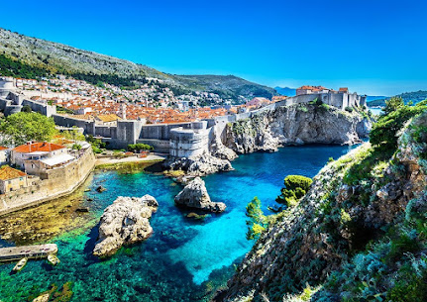 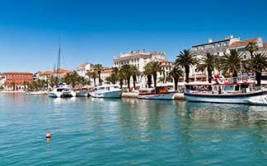

**Ziua 6. Budva – Belgrad (550 km)**

Mic dejun. Parasim frumoasele tarmuri ale Muntenegruluisi ne indreptam spre Belgrad (Serbia), unde vom ajunge in cursul dupa-amiezii. In capitala Serbiei vom vizita pitorescul cartier Skaralija, supranumit Montmartre-ul sarbesc. Pe stradutele inguste, cu mici galerii cochete, expozitii in aer liber si artisti ambulanti, gasim numeroase cafenele si restaurante ospitaliere unde putem savura cina. Cazare in Belgrad,hotel Elegance* sau similar.

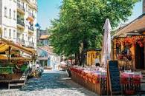 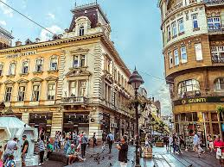

**Ziua 7. Belgrad – Bucuresti (650 km)**

Mic dejun. Vom pleca din Belgrad spre Bucuresti. Vom ajunge in Bucuresti seara.

**Servicii incluse:**

-transport autocar/minibus clasificat;

-6 nopti cazare hoteluri 2-3* cu mic dejun inclus;

-ghid roman insotitor.

**Nu sunt incluse:**

-intrari la obiective turistice;

-excursiile si programele optionale;

-ghizi locali;

-asigurarea medicala si asigurarea storno.

**Excursii si programe optionale(minim 25 persoane):**

**Excursie turul Muntenegrului – 35 euro/persoana;**

Desi este una dintre cele mai noi tari independente din lume (din anul 2006), Muntenegru este o regiune plina de istorie. Acesta a fost un stat medieval, care a luptat, alaturi de Serbia impotriva Imperiului Otoman. Amprenta stapanirii otomane asupra acestui stat poate fi observata si in prezent prin arhitectura caselor si a mai multor monumente istorice. Fiind o tara predominant muntoasa si fiind asezat la tarmul marii Adriatice, Muntenegru ofera o multitudine de peisaje unice, de care va veti indragosti. Principalele centre cultural-istorice ale acestui stat sunt reprezentate de orasele Ctinje – fosta capitala si Podgorica – actuala capitala. Ctinje este un oras plin de istorie care a suferit foarte multe schimbari in perioada comunista, aici se gaseste fostul palat regal si un centru vechi care a pastrat o parte din atmosfera interbelica si otomana.

Vom incepe acest tur cu o oprire in Cetinje, capitala istorica a Muntenegrului, unde vom vizita Palatul Regelui Nicolae. Ne vom plimba prin zona de promenada a orasului, animate de artisti, terase cochete si cafenele moderene. Vom admira resedinta prezidentiala, apoi ne vom indrepta spre biserica Cipur, ridicata in 1701 pe ruinele unei foste manastiri din secolul al XV-lea. Aici vom putea vedea moastele Sfantului Ioan Botezatorul si o bucata din Crucea Sfanta. Ne vom continua excursia spre Manastirea Ostrog, un important loc de pelerinaj pentru locuitorii peninsulei Balcanice. Vom opri apoi in Podgorica, actuala capitala a tarii, unde vom vizita centrul orasului. Ultima oprire va fi la Manastirea Rezevici, cea mai veche manastire ortodoxa din Muntenegru, inclusa in prezent in patrimoniul mondial UNESCO.

**Excursie Dubrovnik – 45 euro/persoana;**

Pe traseu vom face un prim popas in Kotor, unde vom vizita (pietonal) fortareata venetiana si vom putea admira Catedrala Sfantul Tryphon, ridicata in secolul al V-lea. Vom continua traseul cu autocarul, in lungul Fiordului Kotor, unul dintre cele mai frumoase golfuri din lume, spre Dubrovnik. Denumit si “Pela Adriaticii”, orasul a fost ales ca platou de filmare pentru serialul celebru Urzeala Tronurilor. Vom face o oprire la Biserica Franciscana, care adaposteste cea mai veche farmacie din lume. Ne vom plimba pe Stradun, principala artera pietonala din cetate, unde vom admira: Biserica San Salvadore, Palatul Rectorilor, Palatul Sponza, Biserica Sfantul Vasile, Manastirea Dominicana, portul vechi, Fortareata Ravelin si Turnul cu Ceas, simbolul orasului. Vom vizita Catedrala din Dubrovnik, o impresionanta basilica baroca, a carei constructive a fost finantata de regale Richard Inima de Leu. In cetate vom avea timp sa facem si cumparaturi sau sa savuram o cafea la una din terasele zonei. Seara ne intoarcem in Budva. Cazare la hotel Becici 3* sau similar.

**Seara traditionala Muntenegreana – 35 euro/persoana.**

Vom putea incheia aceasta minunata zi participand (optional**)** la “Seara Traditionala Muntenegreana”, ocazie cu care vom descoperii folclorul autentic al zonei,dansurile,ritmurile si costumele specifice, dar si bucataria locurilor.

**Hoteluri utilizate:**

**-Belgrad**- Hotel Elegance 3*

<http://www.hotelelegance.rs/rooms.html>

**-Mostar -** Hotel Villa Nadin 3*( [www.villa-nadin.com](http://www.villa-nadin.com))

Hotelul este situat la numai 400 de metri de Podul Vechi din zona protejată de UNESCO şi la 5 minute de mers pe jos de magazine, restaurant şi monumentele istorice. Camerele au bai private, aer conditionat, TV cu canale prin satelit şi prin cablu. Proprietatea asigura acces gratuit la internet WiFi.

**-Budva –** Hotel Becici 3*( [www.becici-hotel.com](http://www.becici-hotel.com))

Hotelul este situat pe plaja Becicka, la 4 km de Budva. Hotelul dispune de sala si terenuri de sport, loc de joaca pentru copii si parcare gratuita. Fiecare camera dispune de aer conditionat, frigider, TV prin cablu si baie proprie.